Syahla Rakha Utama Siswoyp
0920240045

ASSESMENT 2 Basis Data

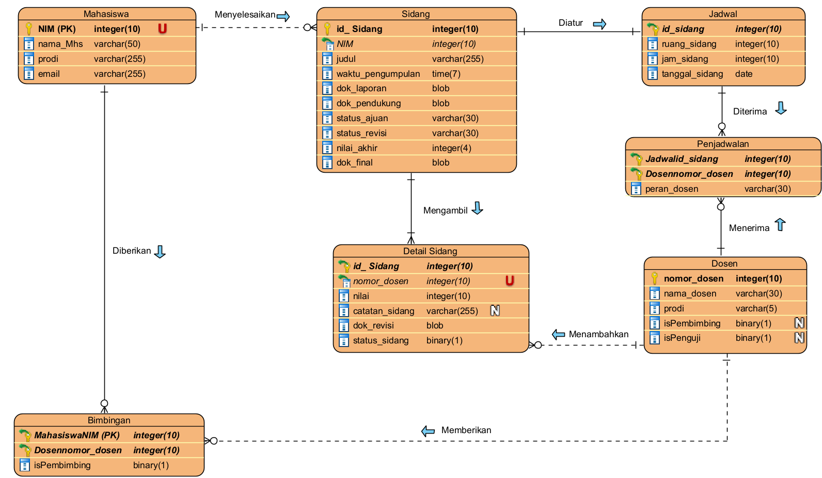

Proses implementasi yang menetukan PDM dari ERD yaitu, memasukan entitas dan atribut yang ada di ERD, kemudian ERD juga menentukan relasi dan kardinalitas, kemudian PK dari ERD dimasukan ke PDM, kemudian di PDM sudah ada FK itu diambil dari atribut salah satu entitas, kemudian di PDM memasukan tipe ke atribut setelah itu di PDM ada 2 entitas baru yang bernama penjadwalan dan bimbingan, penjadwalan itu hasil dari many to many antara entitas dosen dan jadwal, sedangkan bimbingan di hasilkan dari entitas dosen ke mahasiswa. Jadi perbedaan antara ERD dan PDM terletak pada FK, dan juga ada tipe data di PDM, di PDM ada penambahan symbol unik, dan nullable.

